Перенесем все в левую часть.

Приводим подобные члены.

Раскрываем скобки.

Раскрываем скобки.

Приводим подобные члены.

Изменяем порядок действий.

Переносим известные величины в правую часть неравенства c противоположным знаком.

Изменим знаки выражений на противоположные.
При умножении неравенства на отрицательное число знак неравенства меняется на противоположный.

При делении неравенства на положительное число знак неравенства не меняется.

Полученное решение отметим на рисунке.
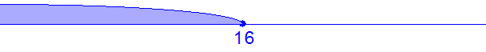
Окончательный ответ: .

